法務部矯正署
綠島監獄100年度5月份業務興革活動實錄照片
依據：100年元月份第二次監務會議典獄長指示事項辦理
項目：建全圖書管理機制(一)
日期：100年5月31日
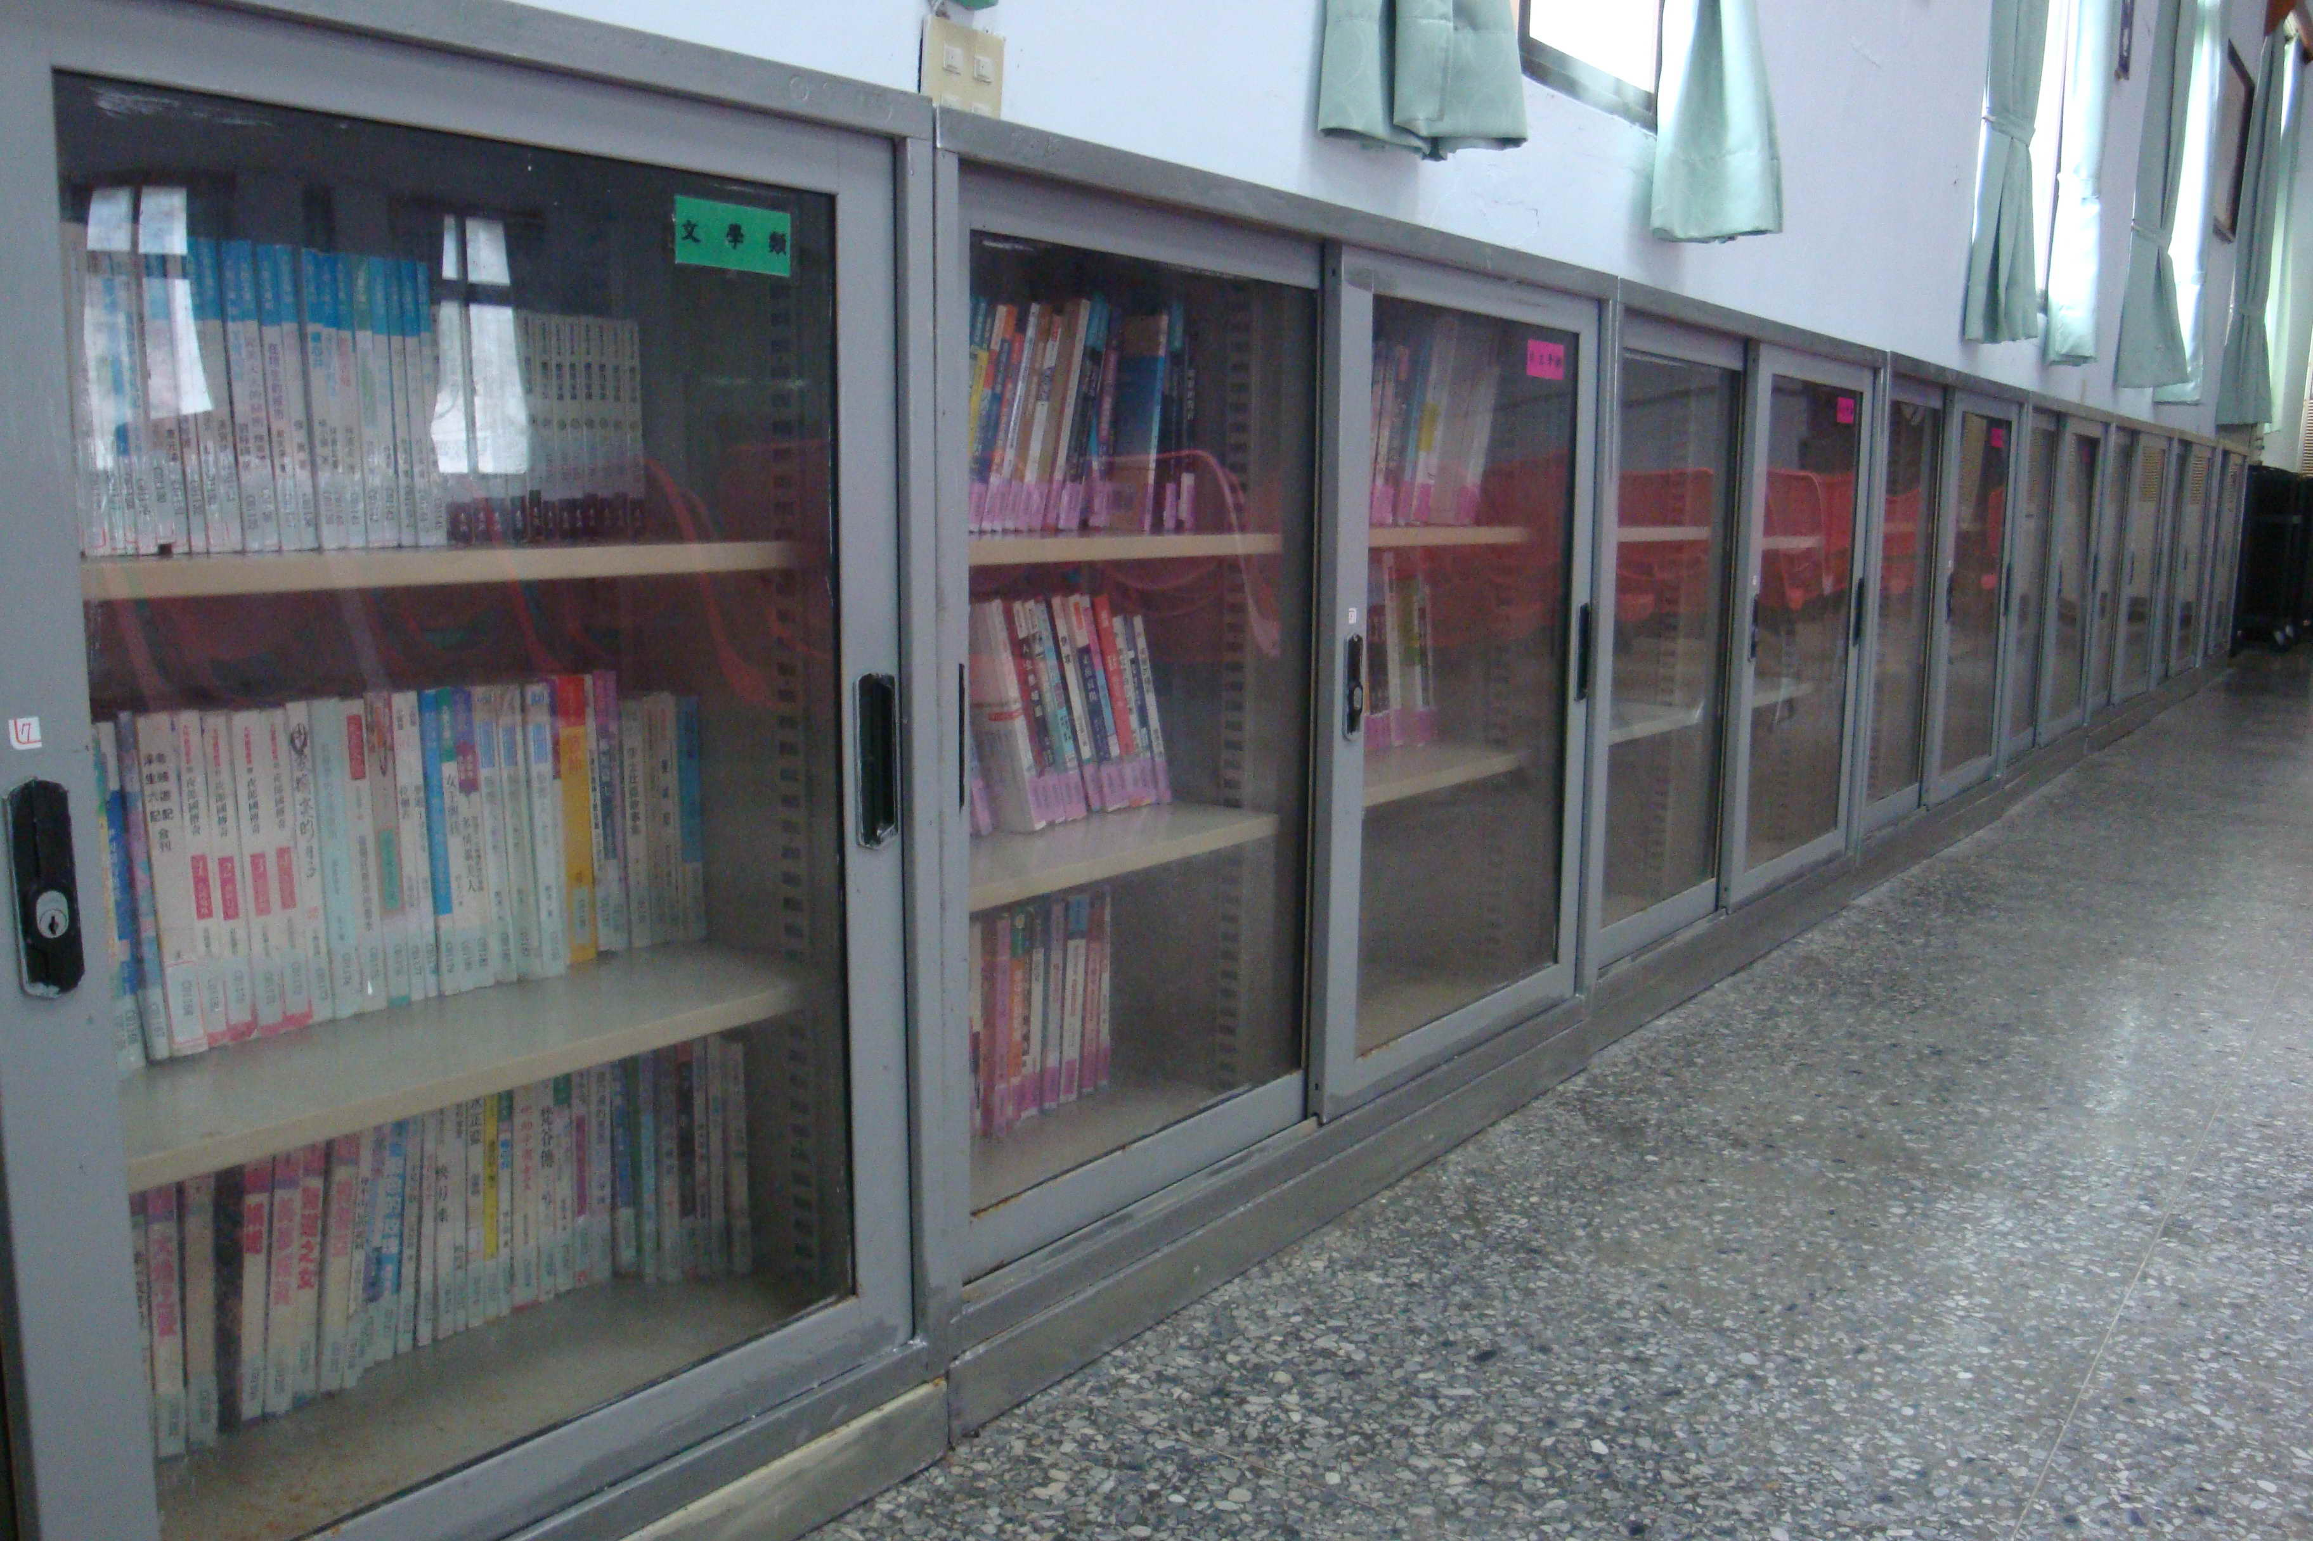

依據：100年元月份第二次監務會議典獄長指示事項辦理
項目：建全圖書管理機制(二)
日期：100年5月31日
